13 Пробвайте 01 Четки

Дойде време да се занимаем и с четките. Ще създадем програма, която ще ви покаже различните характеристики на четките.
Създайте форма подобна на показаната по-долу:

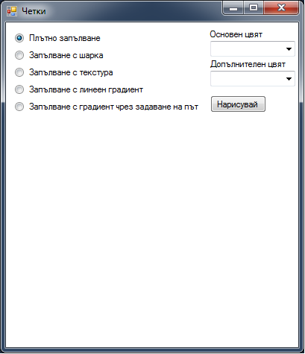

При поставянето на радио-бутоните проверете дали свойството им Name е в диапазона от RadioButton1 до RadioButton5.

В двата падащи списъка въведете следните стойности:
- Тъмно син
- Червен
- Зелен
- Небесно син
- Пурпурен
- Жълт
- Лилав
- Кафяв

Променете цвета на формата на Window като използвате свойството й BackColor. Задайте стойности 400 и 470 съответно за ширината и височината й.

Задайте подходящо заглавие на формата и на бутона върху нея.

Изградете проекта и ако няма грешки изберете опцията Start Debugging от менюто Debug, за да стартирате програмата.
Ако програмата работи правилно, я покажете на вашия учител.

Забелязахте ли разликата между отделните стилове четки?

